**CHỦ ĐỀ ĐIỆN**

**CHUYÊN ĐỀ HIỆN TƯỢNG NHIỄM ĐIỆN**

**A. YÊU CẦU CẦN ĐẠT**

**-** Lấy được ví dụ về hiện tượng nhiễm điện.

- Mô tả cách làm một vật bị nhiễm điện.

- Giải thích được sơ lược nguyên nhân một vật cách điện nhiễm điện do cọ xát.

- Chỉ ra được vật nhiễm điện chỉ có thể nhiễm một trong hai loại điện tích.

- Giải thích được một vài hiện tượng thực tế liên quan đến sự nhiễm điện do cọ xát.

**B. ÔN TẬP KIẾN THỨC**

**I. Sự nhiễm điện do cọ xát**

**1. Thế nào là vật nhiễm điện**

Vật nhiễm điện là vật có khả năng hút các vật nhẹ khác như cọng rơm, vỏ chấu, vụ giấy, vụn thủy tinh,… hoặc phóng tia lửa điện sang các vật khác.

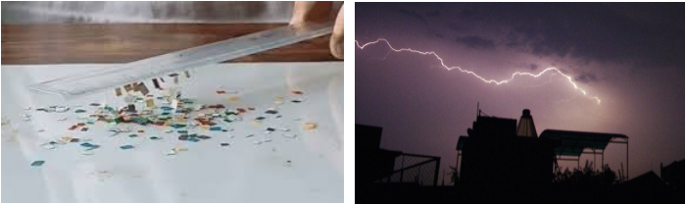

    VD: Thước nhựa nhiễm điện hút các mảnh giấy vụn

Các đám mây nhiễm điệm (do sự cọ xát của những giọt nước mưa trong không khí) ⇒ xuất hiện tia lửa điện phát ra ánh chớp chói lóa trên bầu trời.

**2. Vật có thể bị nhiễm điện bằng cách nào?**

    Một vật có thể bị nhiễm điện bằng nhiều cách khác nhau, trong đó ***đơn giản nhất là sự nhiễm điện do cọ xát***. Nhiều vật khi bị cọ xát trở thành các vật nhiễm điện.

Các vật sau khi bị cọ xát có thể hút hoặc đẩy nhau được gọi là các ***vật nhiễm điện*** hay các ***vật mang điện tích****.*

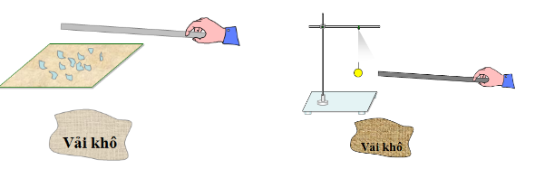

**3. Nguyên nhân các vật có thể bị nhiễm điện khi cọ xát**

Dựa vào cấu tạo nguyên tử khi bình thường trung hòa về điện các nhà khoa học giải thích:

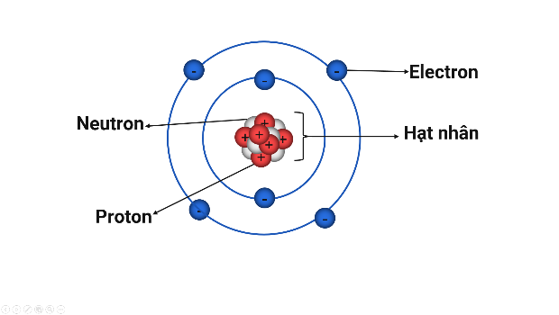

    Mọi vật được cấu tạo từ các nguyên tử rất nhỏ, mỗi nguyên tử lại được cấu tạo từ những hạt nhỏ hơn.

    - Ở tâm nguyên tử có một hạt nhân mang điện tích dương (+).

   - Chuyển động xung quanh hạt nhân là các electron mang điện tích âm (-) tạo thành lớp vỏ của nguyên tử.

    - Tổng các điện tích âm của các electron có trị số tuyệt đối bằng điện tích dương của hạt nhân. Do đó bình thường nguyên tử trung hòa về điện.

    - Electron có thể dịch chuyển từ nguyên tử này sang nguyên tử khác trong cùng một vật hay từ vật này sang vật khác.

***Khi các vật cách điện cọ xát với nhau, các electron có thể di chuyển từ vật này sang vật khác làm cho vật này nhiễm điện.***

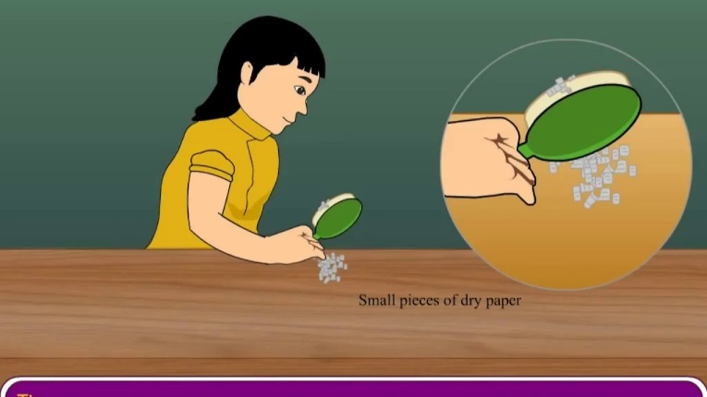

**4. Một số hiện tượng liên quan đến sự nhiễm điện do cọ xát**

- Hiện tượng nhiễm điện do cởi áo len.

- Hiện tượng nhiễm điện ở bóng bay.

**II. Hai loại điện tích**

**1. Hai loại điện tích**

Khi nhiễm điện vật có thể hút hoặc đẩy nhau. Sau quá trình nghiên cứu các nhà khoa học nhận thấy có 2 loại điện tích khác nhau khi làm vật nhiễm điện bằng cách cọ xát.

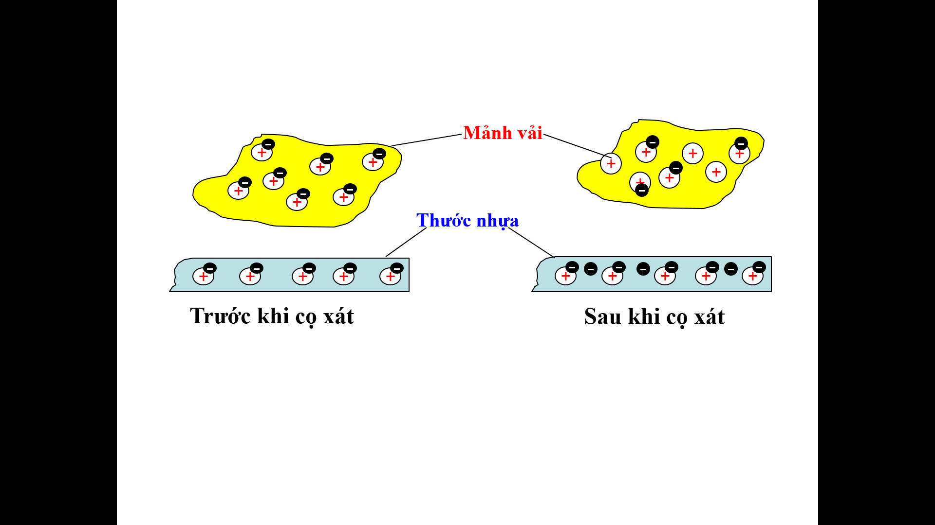

<https://www.youtube.com/watch?v=yd90o10QgsY>

Dựa vào nguyên nhân các vật có thể bị nhiễm điện do cọ xát các nhà khoa học quy ước

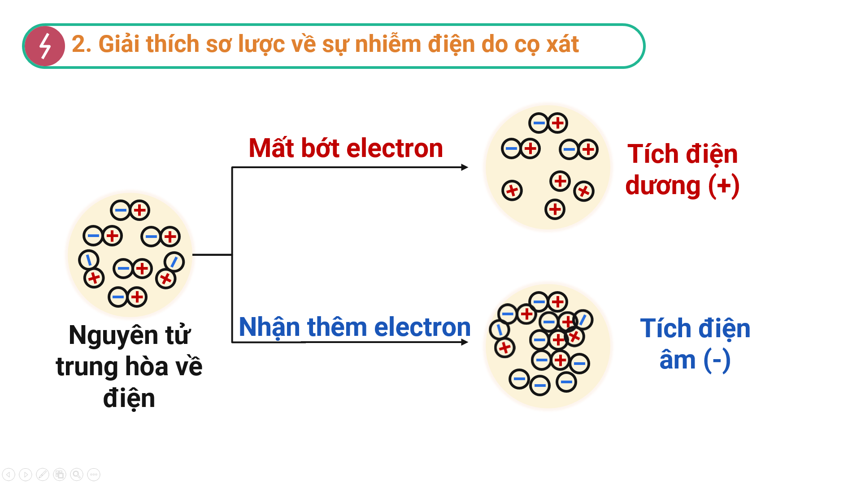

        + Vật nhiễm điện dương được gọi là vật mang điện tích dương (+).

        + Vật nhiễm điện âm được gọi là vật mang điện tích âm (-)

**Chú ý:** Quy ước điện tích của thanh thủy tinh khi cọ xát vào lụa là điện tích dương (+), điện tích của thanh nhựa khi cọ xát vào vải khô là điện tích âm (-).

**2. Tương tác giữa hai loại điện tích**

    - Hai vật nhiễm điện cùng loại thì đẩy nhau.

Vật Lí lớp 7 | Chuyên đề: Lý thuyết - Bài tập Vật Lý 7 có đáp án

    - Hai vật nhiễm điện khác loại thì hút nhau.

Vật Lí lớp 7 | Chuyên đề: Lý thuyết - Bài tập Vật Lý 7 có đáp án

**C. LUYỆN KỸ NĂNG**

**DẠNG 1. BÀI TOÁN VỀ HIỆN TƯỢNG NHIỄM ĐIỆN**

**I. PHƯƠNG PHÁP GIẢI**

**1. Cách làm cho vật nhiễm điện khi cọ xát: Cọ xát vật đó vào vật khác như len dạ, nhựa, tóc...**

**Ví dụ:** Lấy chăn len cọ xát vào tóc ⇒ Chăn len hút tóc

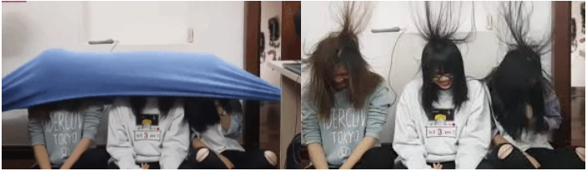

**2. Nhận biết các vật đã nhiễm điện**

    Dựa vào đặc điểm của vật nhiễm điện là nó có khả năng hút các vật khác hoặc phóng tia lửa điện sang các vật khác, vì vậy muốn biết một vật đã bị nhiễm điện hay chưa ta đưa vật cần nhận biết đến:

    - Các vật nhẹ:

        + Nếu nó hút được các vật nhẹ thì vật đó đã nhiễm điện.

        + Nếu nó không hút được vật nhẹ thì vật đó chưa nhiễm điện.

**Ví dụ:** Khi ta thổi bụi thì bụi bay đi. Cánh quạt điện thổi gió mạnh nhưng sau một thời gian có nhiều bụi bám vào cánh quạt ⇒ Cánh quạt khi quay cọ xát nhiều vào k hông khí nên bị nhiễm điện ⇒ Cánh quạt hút các hạt bụi

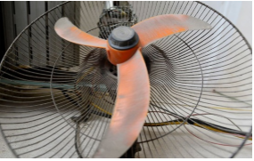

    - Các vật khác:

        + Nếu có hiện tượng phóng điện thì vật đó đã nhiễm điện.

        + Nếu không có hiện tượng phóng điện thì vật đó chưa nhiễm điện.

**Ví dụ:** Cọ xát mảnh phim nhựa bằng miếng vải khô. Đặt mảnh tôn lên mảnh phim nhựa. Chạm bút thử điện vào mảnh tôn ⇒ Bút thử điện lóe sáng ⇒ Có tia lửa điện phóng qua bút thử điện ⇒ Chứng tỏ mảnh phim nhựa nhiễm điện

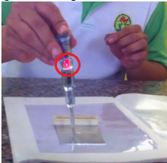

**II. BÀI TẬP VÍ DỤ**

***Bài 1. Buổi tối khi cởi áo len, có lúc bạn lại nghe thấy tiếng "lẹt rẹt", nếu đèn đã tắt, bạn còn có thể nhìn thấy hoa điện chớp chớp nữa! Đó là chuyện gì vậy nhỉ?***

**Hướng dẫn giải**

Có lẽ bạn nghĩ rằng, trên thân mình bạn vừa trải qua hàng trăm lượt "sấm sét". Đó không phải là nói chuyện giật gân đâu. Nhà vật lí người Mĩ Franklin, ngay từ năm 1752 đã dùng thực nghiệm thả diều nổi tiếng của mình để chứng minh sét tức là hiện tượng phóng điện trong thiên nhiên. Cố nhiên quy mô phóng điện của sét rất lớn, còn điều mà thân mình bạn trải qua, chẳng qua chỉ là "sét vi mô" có quy mô phóng điện rất nhỏ, cho nên bạn có thể tuyệt nhiên không cảm thấy gì. Nhưng trên thân thể sao lại mang điện nhỉ?

Chúng ta biết rằng, vật thể đều do nguyên tử tạo nên. Trong nguyên tử có chứa vài electron. Electron mang điện tích âm, hạt nhân nguyên tử mang điện tích dương. Khi điện tích dương và âm bằng nhau, vật chất đối với bên ngoài không thể hiện ra tính chất điện. Nếu chúng ta dùng da, lông chà sát que cao su, dùng miếng nhựa chà xát que thuỷ tinh, các vật thể vốn không mang điện đó liền mang điện, có thể hút được các vụn giấy nhỏ.

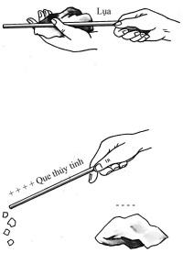

Thì ra, khi có sự cọ xát liên tục giữa các vật thể, do năng lực hút electron của hạt nhân nguyên tử của vật chất khác nhau có mạnh có yếu, sự cọ xát có thể làm cho một số electron từ vật thể có năng lực hút electron yếu chạy sang vật thể có năng lực hút electron tương đối mạnh. Kết quả là, vật thể bị mất electron mang điện tích dương, vật thể nhận được electron mang điện tích âm. Quá trình này tức là ma sát sinh điện. Điện do ma sát sinh ra không thể di chuyển, gọi là tĩnh điện. Có rất nhiều ví dụ về ma sát sinh điện trong đời sống.

Ví dụ như khi thời tiết khô hanh, dùng lược bằng nhựa hoặc cao su cứng chải tóc sạch xong, liền có một số electron từ tóc chạy sang cái lược, làm cho tóc trên đầu mang điện tích dương, cái lược mang điện tích âm. Để cái lược bên cạnh mái tóc, tóc sẽ bị cái lược nhè nhẹ hút vào.

Chúng ta mặc áo len, suốt ngày không ngừng hoạt động, làm cho giữa áo len với sơ mi, giữa sơ mi với lớp da không ngừng ma sát. Ma sát lại làm cho quần áo và thân thể chúng ta mang điện tích. Đến tối khi cởi áo len, một số điện tích dương và điện tích âm lại trung hoà, sinh ra hiện tượng phóng điện. Thế là chúng ta liền nghe tiếng "lẹt rẹt", nhìn thấy hoa lửa điện chớp chớp.

Có thể bạn còn có một ít băn khoăn. Thân thể mang điện, liệu có bị điện giật không nhỉ? Chớ quên rằng điện trên người bạn là tĩnh điện, không hề có dòng điện nào chạy qua người bạn cả, cho nên không có gì trở ngại đối với bạn đâu.

Thế thì khi cởi áo len có xảy ra hiện tượng phóng điện, chẳng phải là có dòng điện hay sao? Có đấy, song do điện lượng trên thân thể cực nhỏ, chỉ có khoảng một phần triệu culông, cho dù thời gian phóng điện là một phần trăm giây thì cường độ dòng điện cũng chỉ có 0,1 mA, so với dòng điện 50mA gây điện giật cho người thì sự chênh lệch này rất là xa.

Tuy dòng điện sinh ra khi tĩnh điện trên thân thể phóng điện không tổn hại gì đối với cơ thể chúng ta, song nó lại có thể gây nên hậu quả nghiêm trọng khác. Tia lửa điện do phóng điện sinh ra có thể làm xăng bốc cháy dẫn tới nổ. Vì vậy, nhân viên công tác ở kho xăng không được mặc quần áo bằng ni lông hoặc bằng terylen (sợi tổng hợp). Ngoài ra, các xe vận chuyển xăng đều phải kéo lê một "cái đuôi" dây xích sắt. "Cái đuôi" đó dùng để truyền kịp thời tĩnh điện tích luỹ trên xe xuống mặt đất.

Tĩnh điện cũng có mặt có thể lợi dụng được. Photocopy tĩnh điện và máy in laze là dùng phương pháp quang học làm hình thành một ảnh ẩn tĩnh điện trước đã, dựa vào lực hút tĩnh điện hút lấy bột mực, rồi chuyển dịch bột mực lên giấy photocopy như kiểu chụp con dấu lên, sau cùng hơ nóng cho bột mực lưu lại vững chắc trên giấy. Máy sinh điện Van de Graaf cũng là dùng tĩnh điện để gia tốc các ion, có thể được dùng vào việc nội xạ ion vào chất bán dẫn và trong nghiên cứu vật lí hạt nhân.

***Bài 2. Sét bao giờ cũng đi đôi với sấm, vì sét dẫn tới sấm. Trên Trái Đất chúng ta, cứ mỗi giây xảy ra hơn 100 lần sét.***

**Hướng dẫn giải**

Ngay từ năm 1752, nhà khoa học Mĩ Franklin, đã dùng thực nghiệm thả diều nổi tiếng của mình để chứng minh sét là hiện tượng phóng điện trong khí quyển. Nhưng mãi cho đến nay, các nhà khoa học vẫn chưa thể hoàn toàn làm rõ vì sao mây lại mang điện và sét hình thành như thế nào. Chúng ta chỉ thu được một phần đáp án có liên quan với sét mà thôi.

Con người vẫn chưa nắm rõ được làm thế nào mây giông tích tụ lại điện tích với một lượng lớn đến thế. Nhưng các nhà khoa học biết chắc chắn sự tồn tại của những điện tích đó. Các khí cầu có mang theo khí cụ thám trắc bay vào trong tầng mây, thăm dò được đỉnh mây có mang điện dương, phần giữa và chân mây có mang điện âm. Đại đa số các nhà khoa học cho rằng, loại phân bố điện như vậy là kết quả của tác động qua lại giữa vụn băng và các giọt nước trong mây. Vụn băng kết băng có mang điện tích âm, nước bám lên trên nó mang điện tích dương, các dòng không khí mạnh mẽ đi lên trong mây giông đưa hạt nước mang điện tích dương lên đỉnh đầu của tầng mây, liền hình thành lên sự phân bố điện tích trên dương dưới âm trong đám mây giông.

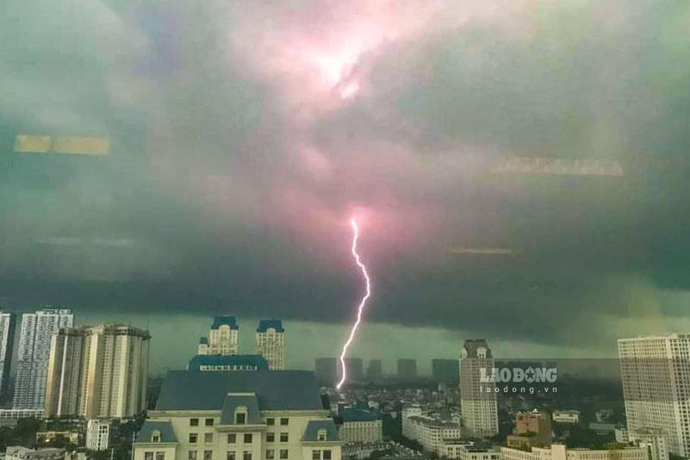

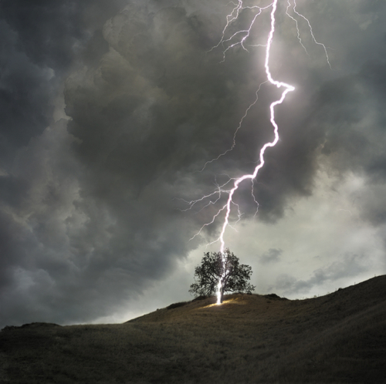

Khi trong mây đã tích tụ một lượng lớn điện tích, điện trường liền trở thành đủ mạnh, làm cho không khí vốn có tính năng cách điện rất tốt, phút chốc bỗng biến thành vật dẫn điện tốt. Electron liền từ phần mây mang điện âm phóng sang mây mang điện dương, trông như phóng tia lửa điện.

Lúc ấy có thể trông thấy một lần sét đánh. Sét có thể chia thành ba loại: phóng điện trong mây, phóng điện giữa các đám mây và phóng điện giữa mây và đất. Hai loại trước gọi chung là sét mây, loại thứ ba gọi là sét đất. Do quan hệ giữa sét đất và hoạt động con người mật thiết nhất, loại sét người ta nghiên cứu nhiều nhất cũng là sét đất.

Sét đất là sự phóng tia lửa điện dữ dội sinh ra giữa phần chân tầng mây với mặt đất. Khi đám mây giông tới gần mặt đất, trên mặt đất cảm ứng ra điện tích dương ngược dấu với điện tích và mây đang mang, sinh ra điện trường lớn mạnh. Như đã nói tới ở trên, khi điện trường đủ mạnh, nó sẽ đánh xuyên không khí, sinh ra một lối thông ion để biến thành vật dẫn điện tốt.

Điện tích âm ở phần dưới của mây liền theo lối thông ion đi tới, vì chúng bao giờ cũng chọn con đường có điện trở nhỏ nhất mà đi. Cho nên trong quá trình di chuyển, điện tích âm liền có khả năng đổi hướng. Đó chính là nguyên nhân làm cho sét vòng vèo gấp khúc mà chúng ta thường thấy. Khi đi tới cách mặt đất khoảng 10 m, điện tích dương cảm ứng trên mặt đất bị hút vào theo lối thông ion vừa thiết lập phía trước, ùa vào chân mây, kèm theo sự phát quang vô cùng sáng chói, tức là sét mà mắt chúng ta nhìn thấy. Điện tích âm trong tầng mây và điện tích dương trên mặt đất qua lại như vậy một lần, sinh ra phóng điện, gọi là một lần sét. Sét mà chúng ta nhìn thấy tuy kéo dài không đến một giây, lại bao hàm một số lần sét đánh, có cái nhiều tới hơn 10 lần.

Dòng điện của sét có thể cao tới 100 nghìn ampe. Khi nhiệt độ không khí trong đường đi của sét tăng lên đến 20.000°C làm cho không khí nhanh chóng giãn nở, sinh ra áp suất rất lớn. Sự lan truyền của áp suất hình thành lên tiếng sấm mà chúng ta nghe thấy. Tốc độ truyền của âm thanh khoảng hơn 300 m/s, còn tốc độ truyền của ánh sáng lại nhanh hơn một triệu lần. Vì vậy, căn cứ vào quãng thời gian từ lúc nhìn thấy sét đến lúc nghe tiếng sấm, có thể rất dễ dàng tính ra khoảng cách của sét đến chúng ta.

Sét đất thường xảy ra chỗ có vật thể nhô lên trên mặt đất, vì thế trong thời tiết mưa giông, không nên đến trú mưa dưới cây to, vì ở ngoài đồng không mông quạnh, cây lớn dễ bị sét đánh vào nhất, còn ngồi trong nhà hoặc chỗ trũng là tương đối an toàn. Cũng không nên bơi trong hồ nước hoặc đến gần ao hồ, vì nước là vật dẫn điện tốt, nếu bị sét đánh trúng thì hậu quả không sao lường được.

***Bài 3. Mùa hè thường xảy ra mưa giông, bạn có thể thấy cảnh tượng sấm vang chớp giật. Trên không trung vì sao lại xuất hiện sấm chớp nhỉ?***

**Hướng dẫn giải**

Trên thực tế, đó là không khí giữa các đám mây, hoặc giữa mây với mặt đất bị điện áp cực kì cao đánh xuyên, xảy ra hiện tượng phóng điện dữ dội. Năng lượng của loại phóng điện này rất lớn, điện áp tới vài trăm triệu vôn, dòng điện cao tới vài chục nghìn ampe, nhiệt độ của trung tâm phóng điện cũng đạt vài chục nghìn độ Celsius, uy lực sấm sét rất kinh khủng. Nếu loại phóng điện này xảy ra giữa đám mây và toà kiến trúc to cao thì sẽ làm hư hại toà nhà và gây ra hoả hoạn. Giả sử lúc ấy có người ở ngay tại khu vực phóng điện hoặc ở gần đấy thì sẽ bị sét đánh trúng. Đó là một loại tai hoạ thiên nhiên, người ta thường gọi là sét đánh.

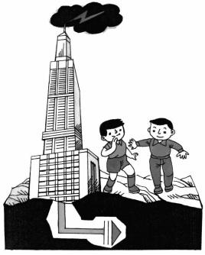

Vì vậy, trên nhiều toà kiến trúc cao to có lắp cột thu lôi hay cột chống sét, tức là cột bảo vệ toà nhà khỏi bị sét đánh. Cột thu lôi được nhà khoa học Mĩ Franklin phát minh ra năm 1752. Nó có tác dụng "chống sét" như thế nào nhỉ?

Cột thu lôi thực ra không hề chống sét, mà là lợi dụng vị trí có lợi chĩa lên trời cao của nó hút lấy sét vào bản thân, chịu bị sét đánh, qua đó bảo vệ các thiết bị khác khỏi bị sét đánh. Cột thu lôi do ba bộ phận: đầu thu sét, dây dẫn và tấm nối đất cấu thành. Các bộ phận của cột thu lôi đều phải có điện trở rất nhỏ, mặt cắt phải đạt một kích thước nhất định để chịu đựng được dòng điện sét lớn lao đi qua. Đầu thu sét, thông thường dùng thép tròn mạ kẽm đường kính lớn hơn 4 cm hoặc ống thép để chế tạo ra, độ dài khoảng 2 m trở lên. Nó phải được lắp vững chắc trên đỉnh toà nhà hoặc trên ống khói. Dây dẫn nối liền đầu thu sét với tấm nối đất, có thể dùng dây thép xoắn mạ kẽm hoặc dây thép bẹt để làm thành. Tấm nối đất phải chôn ở độ sâu nhất định dưới mặt đất và tiếp xúc tốt với đất, dễ dàng truyền dòng điện sét xuống đất sâu. Cũng có thể lợi dụng những vật tiếp đất tự nhiên như đường ống nước máy, ống thoát nước bẩn v.v. để làm tấm nối đất.

Ngoài ra, khi mây giông chứa điện đến gần toà kiến trúc hoặc thiết bị, các điện tích mà chúng ta cảm ứng dọc theo đỉnh đầu của cột thu lôi có thể lần lượt tiến hành phóng điện chóp nhọn, trung hoà lẫn nhau với sét. Vì vậy, cột thu lôi còn có thể tránh xảy ra sét cảm ứng.

Phải lắp cột thu lôi cao tới đâu mới tốt? Tất nhiên là càng cao càng tốt. Lắp được càng cao, phạm vi bảo vệ cũng càng lớn. Nhưng cũng không nên quá cao, vì như vậy thì sự vững chắc của cột thu lôi sẽ gặp rắc rối, khi gió to thổi thì nó có thể bị nghiêng hoặc đổ sập xuống, sẽ mất đi tác dụng chống sét. Vì vậy, trên toà kiến trúc có phạm vi tương đối lớn, thường người ta lắp vài cột thu lôi có tác dụng bảo vệ an toàn như nhau.

Ở những cánh đồng, mỗi khi gặp cơn mưa giông, không nên đến trú mưa ở dưới gốc cây to, vì khi mây giông phóng điện xuống mặt đất, bao giờ cũng theo con đường gần nhất, cây to nhô cao lên mặt đất chính là con đường phóng điện tốt nhất. Chúng ta thường thấy khi sét đánh bao giờ cũng đánh gẫy một số cây cao to. Nếu bạn nấp dưới cây để tránh mưa, thế thì sẽ gặp nguy cơ bị sét đánh.

***Bài 4. Tại sao khi lau kính bằng các khăn vải khô ta thấy không sạch bụi?***

**Hướng dẫn giải**

Khi lau kính bằng các khăn vải khô, ta thấy không sạch hết bụi vì khăn vải khô làm kính bị nhiễm điện nên sẽ hút các hạt bụi nhỏ, bụi vải lại.

***Bài 5. Ở xứ lạnh, vào mùa đông, một người đi tất (vớ) trên một sàn nhà được trải thảm, khi đưa tay vào gần các tay nắm cửa bằng kim loại thì nghe thấy có tiếng lách tách nhỏ và tay người đó bị điện giật. Hãy giải thích vì sao?***

**Hướng dẫn giải**

Ở xứ lạnh, vào mùa đông, một người đi tất (vớ) trên một sàn nhà được trải thảm, khi đưa tay vào gần các tay nắm cửa bằng kim loại thì nghe thấy có tiếng lách tách nhỏ và tay người đó bị điện giật.

Sở dĩ có hiện tượng này là do:

* Khi đi trên thảm, có sự cọ xát với thảm nên bị nhiễm điện ⇒ nghe thấy tiếng lách tách nhỏ

Khi đưa tay vào nắm cửa bằng kim loại do hiện tượng phóng điện giữa người và tay nắm cửa ⇒ tay người đó bị điện giật.

**DẠNG 2. BÀI TOÁN VỀ HAI LOẠI ĐIỆN TÍCH**

**I. PHƯƠNG PHÁP GIẢI**

**1. Xác định loại điện tích của vật bị nhiễm điện**

    Tùy thuộc vào bài toán mà ta sử dụng một trong hai cách sau:

    - *Cách 1:* Ban đầu các vật trung hòa về điện, sau khi cọ xát:

        + Nếu vật nhận thêm (thừa) electron thì vật mang điện tích âm.

        + Nếu vật mất bớt (thiếu) electron thì vật mang điện tích dương.

**Ví dụ 1:** Trước khi cọ xát thì thước nhựa và mảnh vải đều trung hòa về điện (hình 18.5a).

    Sau khi cọ xát thước nhựa vào mảnh vải thấy:

        + Thước nhựa nhận thêm electron nên thanh nhựa mang điện tích âm (hình 18.5b)

        + Mảnh vải mất bớt electron nên mảnh vải mang điện tích dương (hình 18.5b)



    - *Cách 2:* Đưa vật bị nhiễm điện đến gần vật nhiễm điện đã biết loại:

        + Nếu hai vật đẩy nhau thì hai vật đó nhiễm điện cùng loại.

        + Nếu hai vật hút nhau thì hai vật đó nhiễm điện khác loại

**Ví dụ 2:** Vật A bị nhiễm điện nhưng chưa biết là nhiễm điện gì, vật B nhiễm điện dương. Khi đặt vật A lại gần vật B thì thấy chúng hút nhau ⇒ Vật A và B nhiễm điện khác loại ⇒ Vật A nhiễm điện âm.

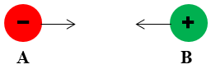

**2. Giải thích một số hiện tượng**

    - Dựa vào kết luận lực tương tác giữa các vật nhiễm điện:

        + Các vật nhiễm điện cùng loại thì đẩy nhau.

        + Các vật nhiễm điện khác loại thì hút nhau.

    - Khi hai vật trung hòa về điện cọ xát vào nhau thì chúng cùng bị nhiễm điện nhưng nhiễm điện khác loại (Ví dụ 1)

**II. BÀI TẬP VÍ DỤ**

***Bài 1. Có 4 vật a, b, c, d đã nhiễm điện. Nếu vật a hút b, b hút c, c đẩy d thì***

**Hướng dẫn giải**

Vì a hút b nên a và b trái dấu

b hút c nên b và c trái dấu ⇒a và c cùng dấu

c đẩy d nên c và d cùng dấu ⇒ a, c, d cùng dấu

Vậy b trái dấu với a, c, d

***Bài 2.* *Làm thế nào để biết một cái thước nhựa có bị nhiễm điện hay không và nhiễm điện dương hay âm?***

**Hướng dẫn giải:**

- Muốn biết thước nhựa nhiễm điện hay không, ta đưa một đầu thước nhựa lại gần mảnh giấy vụn, nếu thước nhựa hút các mảnh giấy vụn thì thước nhựa nhiễm điện.

- Muốn biết thước nhựa nhiễm điện dương hay âm thì đưa thước nhựa lại gần quả cầu kim loại mang điện tích âm treo bằng sợi chỉ mềm: Nếu quả cầu bị đẩy ra xa thước nhựa thì chứng tỏ thước nhựa nhiễm điện âm, còn nếu quả cầu bị hút lại gần với thước nhựa thì chứng tỏ thước nhựa nhiễm điện dương.

***Bài 3.* *Quy ước về sự nhiễm điện của thanh thủy tinh và thanh nhựa sẫm màu ra sao?***

**Hướng dẫn giải:**

Quy ước về sự nhiễm điện của thanh thủy tinh với vải lụa mang điện dương, còn nhựa sẫm màu với vải khô mang điện âm.

***Bài 4.* *Dùng thanh thủy tinh cọ xát vào lụa thì thanh thủy tinh nhiễm điện tích dương. Hãy cho biết các electron dịch chuyển từ vật nào sang vật nào?***

**Hướng dẫn giải:**

Khi cọ xát thanh thủy tinh vào miếng lụa thì thanh thủy tinh sẽ nhiễm điện tích dương và miếng lụa sẽ nhiễm điện tích âm vì có sự dịch chuyển các electron từ thanh thủy tinh qua miếng lụa.

**D. BÀI TẬP TỰ LUYỆN**

***Bài 1.* *Nêu và giải thích được một số hiện tượng trong thực tế liên quan tới sự nhiễm điện do cọ xát trong thực tiễn?***

**Hướng dẫn giải:**

- Vào những lúc trời mưa giông, các đám mây bị cọ xát vào nhau nên nhiễm điện trái dấu. Sự phóng điện giữa các đám mây (sấm) và giữa đám mây với mặt đất (sét) vừa có lợi vừa có hại cho cuộc sống con người.

+ Có lợi: Giúp điều hòa khí hậu, gây ra phản ứng hóa học nhằm tăng thêm lượng ôzôn bổ sung vào khí quyển.

+ Có hại: Phá hủy nhà của và các công trình xây dựng, ảnh hưởng đến tính mạng con người và sinh vật, tạo ra các khí độc hại (NO. NO2 ….)

+ Để giảm tác hại của sét, bảo vệ tính mạng của người và các công trình xây dựng, cần thiết xây dựng các cột thu lôi.

***Bài 2.* *Cọ xát một thanh thủy tinh vào lụa, rồi đưa lại gần một quả cầu nhỏ bằng kim loại treo trên giá. Quả cầu bị hút về phía thanh thủy tinh. Có thể khẳng định quả cầu đã bị nhiễm điện dương được hay không? Giải thích.***

**Hướng dẫn giải:**

Không thể khẳng định quả cầu đã bị nhiễm điện dương. Vì sau khi thanh thủy tinh cọ xát vào lụa, thanh thủy tinh nhiễm điện dương. Đưa thanh thủy tinh lại gần quả cầu kim loại, quả cầu bị hút là do quả cầu bị nhiễm điện âm hoặc quả cầu trung hòa về điện nên không thể khẳng định quả cầu đã bị nhiễm điện dương.

***Bài 3.* *Một vật nhiễm điện khi nào? Vật bị nhiễm điện có khả năng gì?***

**Hướng dẫn giải:**

Các vật sau khi bị cọ xát có thể hút các vật khác như vụn giấy, vụn xốp, vụn nilon hoặc làm lóe sáng bóng đèn bút thử điện.

***Bài 4. Vật nhiễm điện dương khi nhận thêm electron hay mất bớt electron?***

**Hướng dẫn giải:**

Một vật nhiễm điện dương khi mất bớt electron. Ví dụ: Cọ xát chiếc thước nhựa vào một mảnh vải khô, sau khi cọ xát, miếng vải sẽ mất bớt electron nên nó nhiễm điện dương.

***Bài 5.* *Giải thích tại sao vào những ngày thời tiết hanh khô, khi chải tóc bằng lược nhựa thì các sợi tóc bị hút thẳng ra?***

**Hướng dẫn giải:**

Khi ta chải đầu bằng lược nhựa, lược nhựa và tóc cọ xát vào nhau nên electron dịch chuyển giữa 2 vật làm cho cả lược nhựa và tóc đều bị nhiễm điện. Do đó, tóc bị lược nhựa hút kéo thẳng ra.

***Bài 6.* *Khi thổi vào mặt bàn thì bụi bay đi. Tại sao cánh quạt thổi gió mạnh mà bụi lại bám vào cánh quạt, đặc biệt tại mép cánh quạt?***

**Hướng dẫn giải:**

Vì mặt bàn chưa nhiễm điện nên không hút được bụi do đó khi thổi bụi trên nó sẽ bay đi, cánh quạt khi quay đặt biệt là mép quạt cọ xát nhiều với không khí nên nhiễm điện và ở vùng đó có khả năng hút bụi trong không khí bám vào ngày càng nhiều.

***Bài 7.* *Có các vật sau đây: bút chì vỏ gỗ, bút chì vỏ nhựa, lưỡi kéo cắt giấy, mảnh giấy. Dùng mảnh vải khô cọ xát lần lượt vào chúng rồi đưa lại gần các vụn giấy. cho biết vật nào nhiễm điện? vì sao?***

**Hướng dẫn giải:**

Những vật bị nhiễm điện là: vỏ bút bi nhựa, lược nhựa Những vật không bị nhiễm điện là: bút chì vỏ gỗ, lưỡi kéo cắt giấy, chiếc thìa kim loại, mảnh giấy.

***Bài 8.* *Trước khi cọ xát, trong mỗi vật có các điện tích hay không? Chúng tồn tại ở các loại hạt nào?***

**Hướng dẫn giải:**

Trước khi cọ xát, trong mỗi vật đều có điện tích dương và điện tích âm. Các điện tích dương tồn tại ở hạt nhân nguyên tử, còn các điện tích âm tồn tại ở lớp vỏ nguyên tử gồm các electron chuyển động xung quanh hạt nhân.

***Bài 9.* *Tại sao trước khi cọ xát, vật không hút các vụn giấy?***

**Hướng dẫn giải:**

Khi chưa cọ xát các vật chưa nhiễm điện (trung hòa về điện) nên không thể hút các vật nhỏ như giấy vụn.

***Bài 10.* *Sau khi chải tóc bằng lược nhựa thì cả tóc và lược đều bị nhiễm điện và lược nhựa nhiễm điện âm.***

***a. Hỏi sau khi chải tóc, tóc nhiễm điện gì? Các electron dịch chuyển từ vật nào sang vật nào?***

***b. Vì sao có những lần sau khi chải tóc ta thấy có một vài sợi tóc dựng đứng lên?***

**Hướng dẫn giải:**

a. Sau khi chải tóc vì lược nhiễm điện âm tức là lược nhận thêm electron nên suy ra tóc truyền electron cho lược. Tóc sẽ bị mất electron và sẽ bị nhiễm điện dương.

b. Vì khi ta vuốt lượt lên tóc và lượt đang nhiễm điện trái dấu nên sẽ hút nhau và tóc theo lượt sẽ bị hút thẳng đứng lên.

**Tài liệu được chia sẻ bởi Website VnTeach.Com**

**https://www.vnteach.com**

**E. BÀI TẬP TRẮC NGHIỆM**

**Câu 1.**[Nhiều vật sau khi cọ xát có khả năng](https://doctailieu.com/trac-nghiem/nhieu-vat-sau-khi-co-xat-co-kha-nang-b-hut-cac-vat-khac-trac-nghiem-mon-vat-ly-78752)

**A.** đẩy các vật khác.

**B.** hút các vật khác.

**C.** vừa hút vừa đẩy các vật khác.

**D.** không hút, không đẩy các vật khác.

**Câu 2.**[Có thể làm nhiễm điện cho một vật bằng cách](https://doctailieu.com/trac-nghiem/co-the-lam-nhiem-dien-cho-mot-vat-bang-cach-a-co-xat-vat-trac-nghiem-mon-vat-ly-78753)

**A.** cọ xát vật. **B.** nhúng vật vào nước đá.

**C.** cho chạm vào nam châm. **D.** nung nóng vật.

**Câu 3.**[Những ngày hanh khô, khi chải tóc khô bằng lược nhựa thì nhiều sợi tóc bị lược nhựa hút kéo thẳng ra vì](https://doctailieu.com/trac-nghiem/nhung-ngay-hanh-kho-khi-chai-toc-kho-bang-luoc-nhua-thi-nhieu-soi-toc-bi-luoc-78754)

**A.** lược nhựa chuyển động thẳng kéo sợi tóc thẳng ra.

**B.** các sợi tóc trơn hơn và bị cuốn thẳng ra.

**C.** tóc đang rối, bị chải thì thẳng ra.

**D.** khi cọ xát với tóc lược nhựa bị nhiễm điện nên nó hút và kéo làm cho sợi tóc thẳng ra.

**Câu 4.**[Vào những ngày như thế nào thì các thí nghiệm về sự nhiễm điện do cọ xát thực hiện dễ thành công?](https://doctailieu.com/trac-nghiem/vao-nhung-ngay-nhu-the-nao-thi-cac-thi-nghiem-ve-su-nhiem-dien-do-co-xat-thuc-78755)

**A.** Trời nắng.

**B.** Hanh khô, rất ít hơi nước trong không khí.

**C.** Gió mạnh.

**D.** Không mưa, không nắng.

**Câu 5.**[Trong các thí nghiệm về sự nhiễm điện do cọ xát, vai trò (tác dụng) của các vụn giấy, quả cầu nhựa xốp, bút thử điện là](https://doctailieu.com/trac-nghiem/trong-cac-thi-nghiem-ve-su-nhiem-dien-do-co-xat-vai-tro-tac-dung-cua-cac-vun-78756)

**A.** xác định xem các vụn giấy, quả cầu nhựa xốp có bị hút hoặc đẩy không.

**B.** xác định xem bóng đèn bút thử điện có sáng lên hay không.

**C.** những vật ″thử″, qua biểu hiện của chúng mà ta xác định được một vật có nhiễm điện hay không.

**D.** tạo ra hiện tượng hút hoặc đẩy, sáng hay không sáng.

**Câu 6.**[Sau một thời gian hoạt động, cánh quạt dính nhiều bụi vì](https://doctailieu.com/trac-nghiem/sau-mot-thoi-gian-hoat-dong-canh-quat-dinh-nhieu-bui-vi-a-canh-quat-co-xat-78757)

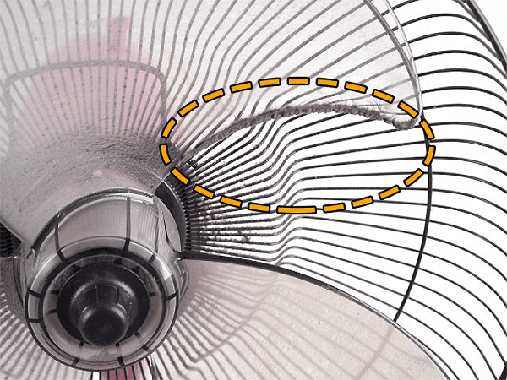

**A.** cánh quạt cọ xát với không khí, bị nhiễm điện nên hút nhiều bụi.

**B.** cánh quạt bị ẩm nên hút nhiều bụi.

**C.** một số chất nhờn trong không khí đọng lại ở cánh quạt và hút nhiều bụi.

**D.** bụi có chất keo nên bám vào cánh quạt.

**Câu 7.**[Xe chạy một thời gian dài. Sau khi xuống xe, sờ vào thành xe, đôi lúc ta thấy như bị điện giật. Nguyên nhân là do](https://doctailieu.com/trac-nghiem/xe-chay-mot-thoi-gian-dai-sau-khi-xuong-xe-so-vao-thanh-xe-doi-luc-ta-thay-78758)

**A.** bộ phận điện của xe bị hư hỏng.

**B.** thành xe cọ xát vào không khí nên xe bị nhiễm điện.

**C.** do một số vật dụng bằng điện gần đó đang hoạt động.

**D.** do ngoài trời sắp có cơn dông.

**Câu 8.**[Trong một số ngành sản xuất, nhiều khi người ta thấy có các tia lửa phóng ra giữa dây kéo và ròng rọc. Giải thích vì sao?](https://doctailieu.com/trac-nghiem/trong-mot-so-nganh-san-xuat-nhieu-khi-nguoi-ta-thay-co-cac-tia-lua-phong-ra-78759)

**A.** Ròng rọc và dây kéo bị nhiễm điện do cọ xát.

**B.** Ròng rọc và dây kéo bị nóng lên do cọ xát.

**C.** Nhiệt độ trong phòng khi ấy tăng lên.

**D.** Do cọ xát mạnh.

**Câu 9.**[Cho mảnh tôn phẳng đã được gắn vào đầu bút thử điện chạm vào mảnh phim nhựa đã được cọ xát nhiều lần thì bóng đèn bút thử điện sáng lên khi chạm ngón tay vào đầu bút vì](https://doctailieu.com/trac-nghiem/cho-manh-ton-phang-da-duoc-gan-vao-dau-but-thu-dien-cham-vao-manh-polietilen-da-78760)

**A.** trong bút đã có điện. **B.** ngón tay chạm vào đầu bút.

**C.** mảnh phim nhựa đã bị nhiễm điện do cọ xát. **D.** mảnh tôn nhiễm điện.

**Câu 10.**[Trong các kết luận sau đây, kết luận nào sai?](https://doctailieu.com/trac-nghiem/trong-cac-ket-luan-sau-day-ket-luan-nao-sai-b-trai-dat-hut-duoc-cac-vat-nen-78761)

**A.** Các vật đều có khả năng nhiễm điện.

**B.** Trái Đất hút được các vật nên nó luôn luôn bị nhiễm điện.

**C.** Nhiều vật sau khi bị cọ xát trở thành các vật nhiễm điện.

**D.** Có thể làm nhiễm điện nhiều vật bằng cách cọ xát.

**Câu 11.**[Làm thế nào để biết một vật bị nhiễm điện?](https://doctailieu.com/trac-nghiem/lam-the-nao-de-biet-mot-vat-bi-nhiem-dien-d-cau-a-va-c-deu-dung-trac-nghiem-78762)

**A.** Đưa vật lại gần các vụn giấy, nếu vật hút các mẩu giấy thì kết luận vật bị nhiễm điện.

**B.** Đưa vật đến gần các vật khác đã bị nhiễm điện, nếu chúng hút hay đẩy nhau thì kết luận vật nhiễm điện.

**C.** Đưa vật lại gần các vụn giấy, nếu vật đẩy các mẩu giấy thì kết luận vật bị nhiễm điện.

**D.** Câu A và C đều đúng.

**Câu 12.**[Có thể nhận biết vật nhiễm điện bằng cách](https://doctailieu.com/trac-nghiem/co-the-nhan-biet-vat-nhiem-dien-bang-cach-a-dua-vat-lai-gan-cac-mau-giay-vun-78763) nào?

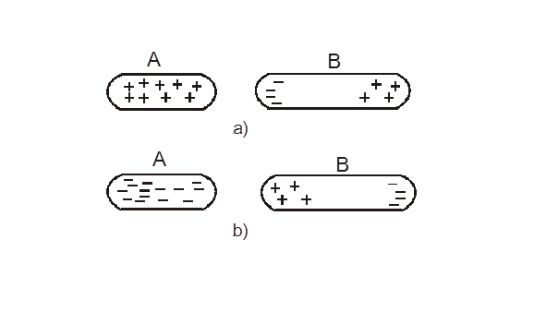

**A.** Đưa vật lại gần các mẩu giấy vụn, các mẩu giấy bị hút hoặc đẩy.

**B.** Đưa vật nhẹ lại gần nó sẽ bị hút.

**C.** Đưa các sợi tơ lại gần nó bị duỗi thẳng.

**D.** Đưa các sợi tóc lại gần tóc bị xoắn lại.

**Câu 13.**[Ở xứ lạnh, vào mùa đông, một người đi tất (vớ) trên một sàn nhà được trải thảm, khi đưa tay vào gần các tay nắm cửa bằng kim loại thì nghe thấy có tiếng lách tách nhỏ và tay người đó bị điện giật. Hãy giải thích vì sao?](https://doctailieu.com/trac-nghiem/o-xu-lanh-vao-mua-dong-mot-nguoi-di-tat-vo-tren-mot-san-nha-duoc-trai-tham-78764)

**A.** Vì khi đi trên thảm, có sự cọ xát với thảm nên bị nhiễm điện.

**B.** Do hiện tượng phóng điện giữa người và tay nắm cửa.

**C.** Cả A và B đều sai.

**D.** Cả hai câu A và B đều đúng.

**Câu 14.**[Khi đưa một cây thước nhựa lại gần một sợi tóc](https://doctailieu.com/trac-nghiem/khi-dua-mot-cay-thuoc-nhua-lai-gan-mot-soi-toc-c-cay-thuoc-sau-khi-co-xat-vao-78765) thì

**A.** cây thước hút sợi tóc.

**B.** cây thước đẩy sợi tóc.

**C.** cây thước sau khi cọ xát vào mảnh vải khô sẽ hút sợi tóc.

**D.** cây thước sau khi cọ xát vào mảnh vải khô sẽ đẩy sợi tóc ra xa.

**Câu 15.**[Khi thời tiết hanh khô, chải tóc bằng lược nhựa ta thấy nhiều sợi tóc bị lược nhựa hút thẳng ra. Điều này do](https://doctailieu.com/trac-nghiem/khi-thoi-tiet-hanh-kho-chai-toc-bang-luoc-nhua-ta-thay-nhieu-soi-toc-bi-luoc-78766)

**A.** lược nhựa bị nhiễm điện. **B.** tóc bị nhiễm điện.

**C.** lược và tóc đều bị nhiễm điện. **D.** không câu nào đúng.

**Câu 16.**[Ngày hanh khô, khi chải tóc khô bằng lược nhựa thì nhiều sợi tóc bị lược nhựa kéo thẳng ra, vì](https://doctailieu.com/trac-nghiem/ngay-hanh-kho-khi-chai-toc-kho-bang-luoc-nhua-thi-nhieu-soi-toc-bi-luoc-nhua-78767)

**A.** lược nhựa chuyển động thẳng kéo sợi tóc thẳng ra.

**B.** các sợi tóc trơn hơn và bị cuốn thẳng ra.

**C.** tóc đang rối, bị chải thì thẳng ra.

**D.** khi cọ xát với tóc, lược nhựa bị nhiễm điện nên nó hút và kéo làm cho sợi tóc thẳng ra.

**Câu 17.**[Tại sao cánh quạt trong các quạt điện thường xuyên quay mà vẫn có rất nhiều bụi dính vào?](https://doctailieu.com/trac-nghiem/tai-sao-canh-quat-trong-cac-quat-dien-thuong-xuyen-quay-ma-van-co-rat-nhieu-bui-78768)

**A.** Vì các hạt bụi nhỏ và rất dính.

**B.** Vì cánh quạt có điện.

**C.** Vì cánh quạt khi quay sẽ cọ xát với không khí nên bị nhiễm điện.

**D.** Vì các hạt bụi bay trong không khí bị nhiễm điện.

**Câu 18.**[Sau thời gian hoạt động cánh quạt dính nhiều bụi vì](https://doctailieu.com/trac-nghiem/sau-thoi-gian-hoat-dong-canh-quat-dinh-nhieu-bui-vi-a-canh-quat-co-xat-voi-78769)

**A.** cánh quạt cọ xát với không khí, bị nhiễm điện.

**B.** cánh quạt bị ẩm nên hút bụi.

**C.** một số chất nhờn trong không khí đọng lại.

**D.** bụi có chất keo nên bám vào cánh quạt.

**Câu 19.**[Tại sao khi lau kính bằng các khăn vải khô ta thấy không sạch bụi?](https://doctailieu.com/trac-nghiem/tai-sao-khi-lau-kinh-bang-cac-khan-vai-kho-ta-thay-khong-sach-bui-c-vi-khan-78770)

**A.** Vì khăn vải khô làm kính bị trầy xước.

**B.** Vì khăn vải khô không dính được các hạt bụi.

**C.** Vì khăn vải khô làm kính bị nhiễm điện nên sẽ hút các hạt bụi và các bụi vải.

**D.** Cả ba câu đều sai.

**Câu 20.**[Khi lau kính bằng dẻ khô ta thấy các sợi bông bám vào kính bởi](https://doctailieu.com/trac-nghiem/khi-lau-kinh-bang-de-kho-ta-thay-cac-soi-bong-bam-vao-kinh-boi-c-tam-kinh-bi-78771)

**A.** tấm kính bị nóng lên nên có thể hút các sợi bông.

**B.** nhiệt độ của tấm kính thay đổi do vậy nó hút các sợi bông.

**C.** tấm kính bị nhiễm điện do vậy nó hút các sợi bông.

**D.** khi lau chùi, kính bị xước và hút các sợi bông.

**Câu 21.**[Lược nhựa bị nhiễm điện tác dụng lực hút vào vật nào trong các vật sau?](https://doctailieu.com/trac-nghiem/luoc-nhua-bi-nhiem-dien-tac-dung-luc-hut-vao-vat-nao-trong-cac-vat-sau-d-ca-78772)

**A.** Vụn giấy. **B.** Quả cầu kim loại.

**C.** Dòng nước nhỏ chảy từ vòi. **D.** Cả ba vật trên.

**Câu 22.**[Vào mùa đông, khi chải tóc bằng lược nhựa, thường xảy ra hiện tượng nào trong các hiện tượng sau?](https://doctailieu.com/trac-nghiem/vao-mua-dong-khi-chai-toc-bang-luoc-nhua-thuong-xay-ra-hien-tuong-nao-trong-78773)

**A.** Lược nhựa bị nhiễm điện. **B.** Tóc bị nhiễm điện.

**C.** Cả tóc và lược đều nhiễm điện. **D.** Cả tóc và lược đều không nhiễm điện.

**Câu 23.**[Các chất ở trạng thái nào có thể bị nhiễm điện?](https://doctailieu.com/trac-nghiem/cac-chat-o-trang-thai-nao-co-the-bi-nhiem-dien-d-ca-ba-trang-thai-tren-trac-78774)

**A.** Trạng thái rắn. **B.** Trạng thái lỏng.

**C.** Trạng thái khí. **D.** Cả ba trạng thái trên.

**Câu 24.**[Bụi bám vào cánh quạt điện vì](https://doctailieu.com/trac-nghiem/bui-bam-vao-canh-quat-dien-vi-b-canh-quat-co-xat-voi-khong-khi-bi-nhiem-dien-78775)

**A.** khi quạt chạy nhanh bụi bị cuốn vào do vậy bụi bám lại.

**B.** cánh quạt cọ xát với không khí bị nhiễm điện và hút bụi.

**C.** cánh quạt quay tạo ra những vòng xoáy hút bụi.

**D.** khi quạt quay gió thổi phía trước ép bụi vào cánh quạt.

**Câu 25.**[Hình nào trong các hình sau cho thấy các quả cầu đã bị nhiễm điện?](https://doctailieu.com/trac-nghiem/hinh-nao-trong-cac-hinh-sau-cho-thay-cac-qua-cau-da-bi-nhiem-dien-b-2-va-78776" \o " Hình nào trong các hình sau cho thấy các quả cầu đã bị nhiễm điện?(...))

[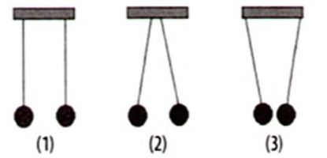](https://doctailieu.com/trac-nghiem/hinh-nao-trong-cac-hinh-sau-cho-thay-cac-qua-cau-da-bi-nhiem-dien-b-2-va-78776" \o " Hình nào trong các hình sau cho thấy các quả cầu đã bị nhiễm điện?(...))

**A.** 1 và 2. **B.** 2 và 3. **C.** 3 và 1. **D.** 1, 2 và 3.

**Câu 26.**[Xe chạy một thời gian dài, sau khi xuống xe, sờ vào thành xe đôi lúc ta thâý như bị điện giật. Nguyên nhân](https://doctailieu.com/trac-nghiem/xe-chay-mot-thoi-gian-dai-sau-khi-xuong-xe-so-vao-thanh-xe-doi-luc-ta-thay-nhu-78777) vì

**A.** bộ phận điện của xe bị hỏng.

**B.** thành xe cọ sát với không khí nên xe bị nhiễm điện.

**C.** do một số vật dụng bằng điện gần đó đang hoạt động.

**D.** do ngoài trời đang có cơn dông.

**Câu 27.**[Hiện tượng nhiễm điện do cọ xát có thể xảy ra ở nhiệt độ nào?](https://doctailieu.com/trac-nghiem/hien-tuong-nhiem-dien-do-co-xat-co-the-xay-ra-o-nhiet-do-nao-d-bat-ki-nhiet-do-78778)

**A.** Nhiệt độ cao. **B.** Nhiệt độ thấp.

**C.** Nhiệt độ cơ thể người.  **D.** Bất kì nhiệt độ nào.

**Câu 28.** [Vật nhiễm điện là vật](https://doctailieu.com/trac-nghiem/vat-nhiem-dien-la-vat-c-co-kha-nang-hut-hay-day-cac-vat-khac-hoac-phong-tia-78779)

**A.** có khả năng làm biến dạng các vật khác.

**B.** có khả năng truyền vận tốc cho các vật khác.

**C.** có khả năng hút hay đẩy các vật khác hoặc phóng tia lửa điện sang các vật khác.

**D.** có khả năng làm biến dạng hoặc truyền chuyển động cho các vật khác.

**Câu 29.**[Nhiều vật sau khi cọ xát............ các vật khác](https://doctailieu.com/trac-nghiem/nhieu-vat-sau-khi-co-xat-cac-vat-khac-c-co-kha-nang-hut-hay-day-78780)

**A.** Có khả năng đẩy. **B.** Có khả năng hút.

**C.** Có khả năng hút hay đẩy. **D.** Không có khả năng hút hay đẩy.

**Câu 30.**[Câu khẳng định nào dưới đây là đúng?](https://doctailieu.com/trac-nghiem/cau-khang-dinh-nao-duoi-day-la-dung-c-khi-bi-co-xat-thanh-thuy-tinh-bi-nhiem-78781)

**A.** Thanh nam châm luôn bị nhiễm điện do nó hút được các vụn sắt.

**B.** Thanh sắt luôn bị nhiễm điện vì nó hút được mảnh nam châm.

**C.** Khi bị cọ xát, thanh thuỷ tinh bị nhiễm điện và khi đó nó hút được các vụn giấy.

**D.** Mặt đất luôn bị nhiễm điện vì nó hút mọi vật gần nó.

**Câu 31.**[Có thể làm thước nhựa nhiễm điện bằng cách nào dưới đây?](https://doctailieu.com/trac-nghiem/co-the-lam-thuoc-nhua-nhiem-dien-bang-cach-nao-duoi-day-d-co-xat-thuoc-nhua-78782)

**A.** Áp sát thước nhựa vào một cực của pin.

**B.** Áp sát thước nhựa vào một đầu của thanh nam châm.

**C.** Hơ nóng nhẹ thước nhựa trên ngọn lửa.

**D.** Cọ xát thước nhựa bằng mảnh vải khô.

**Câu 32.**[Thước nhựa có khả năng hút các vụn giấy](https://doctailieu.com/trac-nghiem/thuoc-nhua-co-kha-nang-hut-cac-vun-giay-c-sau-khi-co-xat-bang-mieng-vai-kho-78783)

**A.** mà không cần cọ xát. **B.** sau khi cọ xát bằng miếng vải ẩm.

**C.** sau khi cọ xát bằng miếng vải khô. **D.** sau khi cọ xát bằng mảnh nilon.

**Câu 33.**[Cách nào trong các cách sau đây làm thước nhựa nhiễm điện?](https://doctailieu.com/trac-nghiem/cach-nao-trong-cac-cach-sau-day-lam-thuoc-nhua-nhiem-dien-b-co-xat-manh-thuoc-78784)

**A.** Đập nhẹ thước nhựa nhiều lần trên bàn.

**B.** Cọ xát mạnh thước nhựa lên mảnh vải khô nhiều lần.

**C.** Chiếu ánh sáng đèn vào thước nhựa.

**D.** Cả A, B, C đều đúng.

**Câu 34.**[Dùng mảnh vải khô để cọ xát thì có thể làm cho vật nào dưới đây mang điện tích?](https://doctailieu.com/trac-nghiem/dung-manh-vai-kho-de-co-xat-thi-co-the-lam-cho-vat-nao-duoi-day-mang-dien-tich-78785)



**A.** Một ống bằng gỗ. **B.** Một ống bằng thép.

**C.** Một ống bằng giấy. **D.** Một ống bằng nhựa.

**Câu 35.**[Dùng một mảnh len cọ xát nhiều lần một mảnh phim nhựa thì mảnh phim nhựa này có thể hút được các vụn giấy. Vì sao?](https://doctailieu.com/trac-nghiem/dung-mot-manh-len-co-xat-nhieu-lan-mot-manh-phim-nhua-thi-manh-phim-nhua-nay-co-78786)

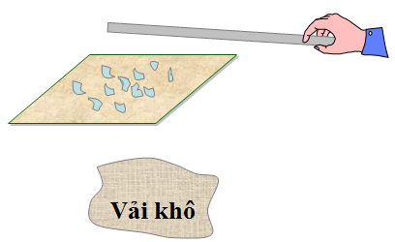

**A.** Vì mảnh phim nhựa được làm sạch bề mặt.

**B.** Vì mảnh phim nhựa bị nhiễm điện.

**C.** Vì mảnh phim nhựa có tính chất từ như nam châm.

**D.** Vì mảnh phim nhựa bị nóng lên.

**Câu 36.**[Chọn câu đúng?](https://doctailieu.com/trac-nghiem/chon-cau-dung-c-nhieu-vat-sau-khi-bi-co-xat-co-the-day-hoac-hut-cac-vat-khac-78787)

**A.** Nhiều vật sau khi bị cọ xát có khả năng đẩy các vật khác.

**B.** Nhiều vật sau khi bị cọ xát có khả năng hút các vật khác.

**C.** Nhiều vật sau khi bị cọ xát có thể đẩy hoặc hút các vật khác.

**D.** Nhiều vật sau khi bị cọ xát không đẩy và không hút các vật khác.

**Câu 37.**[Chọn câu sai?](https://doctailieu.com/trac-nghiem/chon-cau-sai-d-cac-vat-bi-nhiem-dien-chi-co-kha-nang-hut-nhau-trac-nghiem-mon-78788)

**A.** Có thể làm nhiễm điện nhiều vật bằng cách cọ xát.

**B.** Vật bị nhiễm điện có khả năng hút các vật khác.

**C.** Vật mang điện tích có khả năng hút các vật khác.

**D.** Các vật bị nhiễm điện chỉ có khả năng hút nhau.

**Câu 38.**[Chọn câu đúng?](https://doctailieu.com/trac-nghiem/chon-cau-dung-a-co-the-lam-nhiem-dien-nhieu-vat-bang-cach-co-xat-trac-nghiem-78789)

**A.** Có thể làm nhiễm điện nhiều vật bằng cách cọ xát.

**B.** Vật bị nhiễm điện chỉ có khả năng hút các vật khác.

**C.** Vật mang điện tích chỉ có khả năng hút các vật khác.

**D.** Các vật bị nhiễm điện chỉ có khả năng đẩy nhau.

**Câu 39.**[Thanh thuỷ tinh sau khi được cọ xát bằng mảnh lụa thì có khả năng](https://doctailieu.com/trac-nghiem/thanh-thuy-tinh-sau-khi-duoc-co-xat-bang-manh-lua-thi-co-kha-nang-c-hut-duoc-78790)

**A.** hút được vải khô. **B.** hút được nilon.

**C.** hút được mảnh giấy vụn. **D.** hút được thanh thước nhựa.

**Câu 40.**[Nhiều vật sau khi bị cọ xát có khả năng......... bóng đèn bút thử điện.](https://doctailieu.com/trac-nghiem/nhieu-vat-sau-khi-bi-co-xat-co-kha-nang-bong-den-but-thu-dien-b-lam-78791)

**A.** Làm cháy. **B.** Làm sáng.

**C.** Làm tắt. **D.** Cả A, B và C đều sai.

**Câu 41.**[Một trong những nguyên nhân tạo thành các đám mây dông bị nhiễm điện là do](https://doctailieu.com/trac-nghiem/mot-trong-nhung-nguyen-nhan-tao-thanh-cac-dam-may-dong-bi-nhiem-dien-la-do-b-78792) đâu?

**A.** Sự cọ xát mạnh giữa những giọt nước trong luồng không khí bốc lên cao.

**B.** Sự cọ xát mạnh giữa các luồng không khí.

**C.** Gió làm cho đám mây bị nhiễm điện.

**D.** Cả ba câu trên đều sai.

**Câu 42.**[Các đám mây tích điện là do nguyên nhân](https://doctailieu.com/trac-nghiem/cac-dam-may-tich-dien-la-do-nguyen-nhan-b-hoi-nuoc-chuyen-dong-co-xat-voi-78793)

**A.** gió thổi làm lạnh các đám mây.

**B.** hơi nước chuyển động cọ xát với không khí.

**C.** khi nhiệt độ đám mây tăng.

**D.** khi áp suất của đám mây thay đổi đột ngột.

**Câu 43.** Trong kim loại, electron tự do là những electron

**A.** quay xung quanh hạt nhân.

**B.** chuyển động được từ vị trí này đến vị trí khác.

**C.** thoát ra khỏi nguyên tử và chuyển động tự do trong kim loại.

**D.** chuyển động có hướng.

**Câu 44.** Tia chớp là do các điện tích chuyển động rất nhanh qua không khí tạo ra. Trong trường hợp này thì không khí tại đó

**A.** tạo thành dòng điện. **C.** trở thành vật liệu dẫn điện.

**B.** phát sáng. **D.** nóng lên.

**Câu 45.** Trong vật nào dưới đây không có các electron tự do?

**A.** Một đoạn dây thép. **B.** Một đoạn dây đồng.

**C.** Một đoạn dây nhựa. **D.** Một đoạn dây nhôm.

**Câu 46.** Dòng điện trong kim loại là gì?

**A.** Dòng các proton chuyển động có hướng.

**B.** Dòng các notron dịch chuyển có hướng.

**C.** Dòng các electron tự do dịch chuyển có hướng.

**D.** Dòng các nguyên tử tự do do dịch chuyển có hướng.

**Câu 47.** Electron tự do có trong vật nào dưới đây?

**A.** Mảnh nilon. **B.** Mảnh sắt. **C.** Mảnh giấy khô. **D.** Mảnh nhựa.

**Câu 48.** Chọn câu phát biểu sai?

**A.** Trong kim loại có các electron thoát ra khỏi nguyên tử.

**B.** Trong kim loại tồn tại các ion âm.

**C.** Trong kim loại chứa các điện tử tự do.

**D.** Kim loại được cấu tạo từ các nguyên tử.

**Câu 49.** Một trong những nguyên nhân tạo thành các đám mây dông bị nhiễm điện là do sự cọ xát

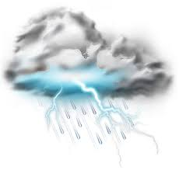

**A.** giữa các giọt nước trong luồng đám mây.

**B.** giữa hơi nước và các luồng không khí.

**C.** giữa đám mây với gió.

**D.** Cả ba câu trên đều sai.

**Câu 50.** Khi lau kính bằng giẻ khô, ta thấy các sợi bông bám vào kính vì



**A.** tấm kính bị nóng lên, hút sợi bông.

**B.** nhiệt độ tấm kính thay đổi nên hút sợi bông.

**C.** tấm kính nhiễm điện hút lấy những sợi bông.

**D.** khi lau chùi, kính bị xước móc lấy những sợi bông.

**HƯỚNG DẪN GIẢI:**

|  |  |  |  |  |  |  |  |  |  |
| --- | --- | --- | --- | --- | --- | --- | --- | --- | --- |
| **1B** | **2A** | **3D** | **4B** | **5C** | **6A** | **7B** | **8A** | **9C** | **10B** |
|  |  |  |  |  |  |  |  |  |  |
| **11D** | **12A** | **13D** | **14C** | **15C** | **16D** | **17C** | **18A** | **19C** | **20C** |
|  |  |  |  |  |  |  |  |  |  |
| **21D** | **22C** | **23D** | **24B** | **25B** | **26B** | **27D** | **28C** | **29C** | **30C** |
|  |  |  |  |  |  |  |  |  |  |
| **31D** | **32C** | **33B** | **34D** | **35B** | **36C** | **37D** | **38A** | **39C** | **40B** |
|  |  |  |  |  |  |  |  |  |  |
| **41B** | **42B** | **43C** | **44C** | **45C** | **46C** | **47B** | **48B** | **49D** | **50C** |
|  |  |  |  |  |  |  |  |  |  |

**Câu 1. Đáp án B**

Ta có:

+ Nhiều vật khi bị cọ xát trở thành các vật nhiễm điện

+ Vật nhiễm điện là vật có **khả năng hút**hay **đẩy**các vật khác hoặc **phóng tia lửa điện**sang các vật khác

Nhiều vật sau khi bị cọ xát có khả năng hút hay đẩy các vật khác.

**Câu 2. Đáp án A**

Một vật có thể nhiễm điện do cọ xát, tiếp xúc với vật nhiễm điện khác hoặc do hưởng ứng. Nhiều vật sau khi cọ xát có khả năng hút các vật khác, có khả năng làm sáng bóng đèn bút thử điện.

**Câu 3. Đáp án D**

Khi thời tiết hanh khô, chải tóc bằng lược nhựa ta thấy nhiều sợi tóc bị lược nhựa hút thẳng ra là do khi cọ xát với tóc, lược nhựa bị nhiễm điện nên nó hút và kéo làm cho sợi tóc thẳng ra.

**Câu 4. Đáp án B**

Vào những ngày hanh khô, rất ít hơi nước trong không khí thì các thí nghiệm về sự nhiễm điện do cọ xát thực hiện dễ thành công.

**Câu 5. Đáp án C**

Vai trò (tác dụng) của các vụn giấy, quả cầu nhựa xốp, bú thử điện là những vật “thử”, qua biểu hiện của chúng mà ta xác định được một vật có nhiễm điện hay không.

**Câu 6. Đáp án A**

Cánh quạt trong các quạt điện thường xuyên quay mà vẫn có rất nhiều bụi bám vào vì cánh quạt khi quay sẽ cọ xát với không khí ⇒ bị nhiễm điện ⇒ hút các hạt bụi bẩn

**Câu 7. Đáp án B**

Xe chạy một thời gian dài do thành xe cọ xát vào không khí nên xe bị nhiễm điện, sờ vào thành xe, đôi lúc ta thấy như bị điện giật

**Câu 8. Đáp án A**

Trong sản xuất, nhiều khi người ta thấy có các tia lửa phóng ra giữa dây kéo và ròng rọc là vì khi làm việc do ma sát thì ròng rọc và dây kéo bị nhiễm điện.

**Câu 9. Đáp án A**

Bóng đèn bút thử điện sáng lên khi chạm ngón tay vào đầu bút vì khi đó mảnh pôliêtilen đã bị nhiễm điện do cọ xát, điện tích truyền qua mảnh nhôm vào bút thử điện

**Câu 10. Đáp án B**

Trái Đất hút được các vật là do tính hấp dẫn của vật chất chứ không phải do bị nhiễm điện.

**Câu 12. Đáp án A**

Ta có: Vật nhiễm điện là vật có khả năng hút hay đẩy các vật khác hoặc phóng tia lửa điện sang các vật khác

=> Để biết một vật bị nhiễm điện hay không ta có thể:

+ Đưa vật lại gần các vụn giấy, nếu vật hút các mẩu giấy thì kết luận vật bị nhiễm điện.

+ Đưa vật lại gần các vụn giấy, nếu vật đẩy các mẩu giấy thì kết luận vật bị nhiễm điện.

**Câu 13. Đáp án D**

Ở xứ lạnh, vào mùa đông, một người đi tất (vớ) trên một sàn nhà được trải thảm, khi đưa tay vào gần các tay nắm cửa bằng kim loại thì nghe thấy có tiếng lách tách nhỏ và tay người đó bị điện giật.

Sở dĩ có hiện tượng này là do:

+ Khi đi trên thảm, có sự cọ xát với thảm nên bị nhiễm điện => nghe thấy tiếng lách tách nhỏ

+ Khi đưa tay vào nắm cửa bằng kim loại do hiện tượng phóng điện giữa người và tay nắm cửa => tay người đó bị điện giật.

**Câu 14. Đáp án C**

Khi thời tiết hanh khô, chải tóc bằng lược nhựa ta thấy nhiều sợi tóc bị lược nhựa hút thẳng ra là do lược nhựa và tóc đã bị nhiễm điện.

**Câu 15.** **Đáp án C**

[Khi thời tiết hanh khô, chải tóc bằng lược nhựa ta thấy nhiều sợi tóc bị lược nhựa hút thẳng ra. Điều này do](https://doctailieu.com/trac-nghiem/khi-thoi-tiet-hanh-kho-chai-toc-bang-luoc-nhua-ta-thay-nhieu-soi-toc-bi-luoc-78766) lược và tóc đều bị nhiễm điện.

**Câu 16.** **Đáp án D**

[Ngày hanh khô, khi chải tóc khô bằng lược nhựa thì nhiều sợi tóc bị lược nhựa kéo thẳng ra, vì](https://doctailieu.com/trac-nghiem/ngay-hanh-kho-khi-chai-toc-kho-bang-luoc-nhua-thi-nhieu-soi-toc-bi-luoc-nhua-78767)

khi cọ xát với tóc, lược nhựa bị nhiễm điện nên nó hút và kéo làm cho sợi tóc thẳng ra.

**Câu 17. Đáp án C**

Nguyên nhân là do sự tích điện ở cánh quạt. Cánh quạt quay liên tục tạo ra lực ma sát, cánh quạt lúc này sẽ ma sát với không khí gây tích điện, tạo ra lực hút mà đặc biệt đối với những vật thể nhỏ và nhẹ bay trong không khí như bụi. Vì vậy, sau 1 thời gian sử dụng bụi sẽ bị hút bám dính vào cánh quạt.

**Câu 18.** **Đáp án A**

[Sau thời gian hoạt động cánh quạt dính nhiều bụi vì](https://doctailieu.com/trac-nghiem/sau-thoi-gian-hoat-dong-canh-quat-dinh-nhieu-bui-vi-a-canh-quat-co-xat-voi-78769) cánh quạt cọ xát với không khí, bị nhiễm điện.

**Câu 19. Đáp án C**

Khi lau kính bằng các khăn vải khô, ta thấy không sạch hết bụi vì khăn vải khô làm kính bị nhiễm điện nên sẽ hút các hạt bụi và các bụi vải lại => không sạch bụi

**Câu 20.** **Đáp án C**

[Khi lau kính bằng dẻ khô ta thấy các sợi bông bám vào kính bởi](https://doctailieu.com/trac-nghiem/khi-lau-kinh-bang-de-kho-ta-thay-cac-soi-bong-bam-vao-kinh-boi-c-tam-kinh-bi-78771) tấm kính bị nhiễm điện do vậy nó hút các sợi bông.

**Câu 21. Đáp án D**

Vật bị nhiễm điện có thể hút các vật nhỏ, mảnh, nhẹ, hay phóng điện vào các vật khác.

Lược nhựa bị nhiễm điện có thể tác dụng lực hút lên cả vụn giất, quả cầu kim loại hay dòng nước nhỏ chảy từ vòi.

**Câu 22. Đáp án C**

Cả tóc và lược nhựa đều bị cọ xát nên cả hai đều nhiễm điện.

**Câu 23. Đáp án D**

Các chất ở trạng thái rắn, lỏng và khí đều có thể bị nhiễm điện.

**Câu 24.** **Đáp án B**

[Bụi bám vào cánh quạt điện vì](https://doctailieu.com/trac-nghiem/bui-bam-vao-canh-quat-dien-vi-b-canh-quat-co-xat-voi-khong-khi-bi-nhiem-dien-78775) cánh quạt cọ xát với không khí bị nhiễm điện và hút bụi.

**Câu 25. Đáp án B**

Khi các quả cầu bị nhiễm điện nó có thể hút hay đẩy quả cầu kia. Vì vậy các quả cầu trong hình 2 và 3 đã bị nhiễm điện.

**Câu 26.** **Đáp án B**

[Xe chạy một thời gian dài, sau khi xuống xe, sờ vào thành xe đôi lúc ta thâý như bị điện giật. Nguyên nhân](https://doctailieu.com/trac-nghiem/xe-chay-mot-thoi-gian-dai-sau-khi-xuong-xe-so-vao-thanh-xe-doi-luc-ta-thay-nhu-78777) vì thành xe cọ sát với không khí nên xe bị nhiễm điện.

**Câu 27. Đáp án D**

Hiện tượng nhiễm điện có thể xảy ra ở mọi nhiệt độ.

**Câu 28. Đáp án C**

- Vật nhiễm điện là vật có khả năng hút hay đẩy các vật khác hoặc phóng tia lửa điện sang các vật khác.

- Một vật có thể nhiễm điện do cọ xát, tiếp xúc với vật nhiễm điện khác hoặc do hưởng ứng.

Nhiều vật sau khi cọ xát có khả năng hút các vật khác, có khả năng làm sáng bóng đèn bút thử điện.

**Câu 29. Đáp án C**

Thanh nam châm hút được các vụn sắt vì thanh nam châm có từ tính chứ không phải thanh nam châm bị nhiễm điện, còn mặt đất hút mọi vật vì nó có lực hấp dẫn của tâm Trái Đất

**Câu 30**. **Đáp án C**

Khi bị cọ xát, thanh thuỷ tinh bị nhiễm điện và khi đó nó hút được các vụn giấy.

**Câu 31. Đáp án D**

Ta có thể làm thước nhựa nhiễm điện bằng cách cọ xát thước nhựa bằng mảnh vải khô.

**Câu 32.** **Đáp án C**

[Thước nhựa có khả năng hút các vụn giấy](https://doctailieu.com/trac-nghiem/thuoc-nhua-co-kha-nang-hut-cac-vun-giay-c-sau-khi-co-xat-bang-mieng-vai-kho-78783) sau khi cọ xát bằng miếng vải khô.

**Câu 33**. **Đáp án B**

Cọ xát mạnh thước nhựa lên mảnh vải khô nhiều lần sẽ làm thước nhiễm điện.

**Câu 34.** **Đáp án D**

Khi dùng vải khô để cọ xát thì có thể làm một ống bằng nhựa mang điện tích.

**Câu 35. Đáp án B**

Khi dùng một mảnh len cọ xát nhiều lần một mảnh phim nhựa thì mảnh phim nhựa này có thể hút được các vụn giấy vì mảnh phim nhựa bị nhiễm điện do cọ xát.

**Câu 36. Đáp án C**

Ta có, nhiều vật sau khi bị cọ xát sẽ nhiễm điện

Mà vật nhiễm điện là vật có khả năng hút hay đẩy các vật khác

→ Nhiều vật sau khi cọ xát có khả năng hút hay đẩy các vật khác.

**Câu 37. Đáp án D**

A, B, C – đúng

D – sai vì: Các vật nhiễm điện cùng dấu đẩy nhau, khác dấu hút nhau.

**Câu 38. Đáp án A**

A – đúng

B, C, D – sai vì: Vật nhiễm điện là vật có khả năng hút hay đẩy các vật khác hoặc phóng tia lửa điện sang các vật khác.

**Câu 39. Đáp án C**

Thanh thủy tinh sau khi được cọ xát bằng mảnh lụa thì có khả năng hút được các vật nhỏ khô như: mẩu giấy vụn, mẩu len vụn, sợi tóc nhỏ hay các mẩu vải khô vụn

Ta suy ra:

A – sai vì không biết là tấm vải khô hay mẩu vải khô

B – sai

C – đúng

D – sai vì thanh thủy tinh sau khi bị nhiễm điện do cọ xát không hút được thanh thước nhựa.

**Câu 40. Đáp án B**

Nhiều vật sau khi bị cọ xát có khả năng làm sáng bóng đèn bút thử điện.

**Câu 41. Đáp án B**

Một trong những nguyên nhân tạo thành các đám mây dông bị nhiễm điện là do sự cọ xát mạnh giữa những giọt nước trong luồng không khí bốc lên cao.

**Câu 42. Đáp án B**

[Các đám mây tích điện là do nguyên nhân](https://doctailieu.com/trac-nghiem/cac-dam-may-tich-dien-la-do-nguyen-nhan-b-hoi-nuoc-chuyen-dong-co-xat-voi-78793) hơi nước chuyển động cọ xát với không khí.

**Câu 43. Đáp án C**

Trong kim loại, electron tự do là những electron thoát ra khỏi nguyên tử và chuyển động tự do trong kim loại

**Câu 44. Đáp án C**

Tia chớp là do các điện tích chuyển động rất nhanh qua không khí tạo ra. Trong trường hợp này không khí tại đó trở thành vật liệu dẫn điện

**Câu 45. Đáp án C**

Nhựa là vật liệu cách điện = Một đoạn dây nhựa không có các êlectron tự do

**Câu 46. Đáp án C**

Dòng điện trong kim loại là dòng các electron tự do dịch chuyển có hướng.

**Câu 47. Đáp án B**

Ta có: Trong kim loại có các electron thoát ra khỏi nguyên tử và chuyển động tự do trong electron đó gọi là electron tự do. Trong các vật trên thì electron có trong mảnh sắt do sắt là kim loại.

**Câu 48. Đáp án B**

A, C, D - đúng

B - sai vì: Trong kim loại không có ion âm mà có các electron tự do.

**Câu 49. Đáp án B**

Một trong những nguyên nhân tạo thành các đám mây dông nhiễm điện là do sự cọ xát giữa hơi nước và các luồng không khí với nhau

**Câu 50. Đáp án C**

Khi lau kính, mặt kính bị cọ xát nên nhiễm điện và hút lấy những sợi bông.

**Tài liệu được chia sẻ bởi Website VnTeach.Com**

**https://www.vnteach.com**